מערכת ILT - מסמך הגדרת דרישות תוכנה ומפרט פונקציונלי (FRS / SRS v2.0)
אפיון דרישות פונקציונליות, שרטוט מסכים (Wireframes), תהליכי עבודה (Workflows), אינטגרציית מצלמות IP ומודל קליני-אלגוריתמי
פרמטר מסמך | ערך והגדרה | פרמטר מסמך | ערך והגדרה
מזהה מסמך: | ILT-FRS-V2.0 (Functional Specification) | תאריך הפקה ועדכון: | אוקטובר 2026
בסיס קליני-מחקרי: | ד"ר חגית הולנדר ופרופ' אסתי עדי-יפה (אונ' בר-אילן), ד"ר שושי דורפברגר (מכללת גורדון) | חומרה ייעודית: | Wacom MovinkPad 11 / DTHA116 (EMR 133Hz)
סטטוס אישור: | גרסה מאושרת מלאה (כולל הערות שדה ועדכוני CMS) | אוכלוסיית יעד: | תלמידי כיתות היסודי המוקדמות (חינוך רגיל ומיוחד, דגש Low-SES)
מצלמות חוזי ווידאו: | מצלמות IP אלחוטיות Sricam SP006 720p (שולחן/ידיים בלבד) | סביבת רשת וסנכרון: | P2P LAN Wi-Fi ישיר + CMS + סנכרון אסינכרוני לענן

1. מבוא, מטרות המערכת ורקע קליני-מחקרי מעודכן
מסמך זה מהווה את מפרט הדרישות הפונקציונליות וההנדסיות המלא והמעודכן (Functional Requirements Specification - FRS v2.0) עבור פיתוח מערכת ILT (Invented Letter Task). המערכת מהווה פלטפורמת מחקר חינוכית בקוד פתוח, שפותחה במטרה לאפשר איתור מוקדם, מדויק ובר-השוואה של ילדים צעירים ותלמידים בכיתות היסודי המוקדמות מהחינוך הרגיל ומהחינוך המיוחד הנמצאים בסיכון ללקויות למידה (דיסלקציה, דיסגרפיה ולקויי אוריינות), בדגש מיוחד על אוכלוסיות מרקע סוציו-אקונומי נמוך (Low-SES).
1.1 הרציונל המדעי ומערכת הלמידה הפרוצדורלית (Procedural Learning System - PLS)
מחקריהן של ד"ר חגית הולנדר ופרופ' אסתי עדי-יפה מבית הספר לחינוך באוניברסיטת בר-אילן, ד"ר שושי דורפברגר מכללת גורדון, וחוקרים נוספים ממעבדתה של פרופ' עדי-יפה, הוכיחו קשר אמפירי מובהק בין מנגנוני רכישת מיומנות מוטורית פשוטה חדשה (Procedural Memory Consolidation) לבין רכישת שפה כתובה.
השלב הראשון ברכישת כתיבה הוא למידה של עיצוב האותיות. כתיבת אותיות אמיתיות בשפות שונות מושפעת מהבדלים בהתנסויות מוקדמות בציור ובכתיבה, שמקורן בסביבה הביתית, בתיווך הורי ובהוראה בית-ספרית פורמלית. לעומת זאת, מטלת ה-ILT הינה מבודדת שפתית, בינלאומית ודורשת מיומנות גרפית-מוטורית בלבד. המטלה מורכבת מחיבור שלוש נקודות מטרה בקו אחד רציף שיוצר צורת אות מומצאת. המטלה מאפשרת מעקב רציף אחר קצב הקונסולידציה (ההטמעה) של תבנית התנועה, לצד מדדים נוספים כגון השינוי בעוצמות הלחץ ומהירות התנועה.
ממצא מרכזי במחקר הוכיח שמדדי השגיאות הקינמטיים וזמני ביצוע המטלה לאורך בלוקי האימון מנבאים באופן מובהק הישגי אוריינות מורכבים – כגון הבנת הנקרא והבעה בכתב – לאחר 8 חודשים, בשנת הלימודים העוקבת.
1.2 המעבר מטכנולוגיה ישנה מבוססת נייר למערכת דיגיטלית אינטראקטיבית
במערכת המחקר הקודמת נעשה שימוש במשטח דיגיטייזר אטום של חברת Wacom שעליו הוצמדו דפי נייר מודפסים. תצורה זו דימתה כתיבה אמיתית אך סבלה ממגבלות קליניות ותפעוליות חמורות:
• סרבול בהחלפת דפים והדבקה: המאבחן נדרש להחליף דף פיזי בין כל בלוק לבלוק ולארגן מחדש את הדבקת הדף. פעולה זו קטעה את רצף הריכוז של הילד, שיבשה את זמני ההשהיה בין הבלוקים והכבידה על מהלך האבחון.
• קשיים בהפעלת העט הדיגיטלי: עטי הדיו הדיגיטליים של המערכת הישנה סבלו לעיתים קרובות מדיו פג תוקף, דבר שגרם לתקלות תכופות באמצע ביצוע המטלה על גבי הנייר.
• תזוזות מכניות וחוסר כיול: תזוזה מקרית של דף הנייר על גבי המשטח גרמה לסטייה בין מיקום נקודות היעד במשטח לבין הדף, ודרשה עיבוד ידני מורכב בדיעבד.
• חוסר אינטראקטיביות ומניעת תיקונים: במערכת הישנה לא הייתה אפשרות למנוע מהילד לחזור אחורה ולתקן קוביות שדולגו, דבר שסירבל את חישובי השגיאות והזמנים.
המערכת החדשה מעבירה את כלל מערך האבחון למסך טאבלט דיגיטלי אינטראקטיבי מתקדם (Wacom MovinkPad 11 / DTHA116) בעל תחושת כתיבה הדומה מאוד לנייר, המשלב תצוגת מסך ישירה, דגימת עט EMR בקצב גבוה (133Hz–200Hz), רגישות ל-4,096 דרגות לחץ, זיהוי ריחוף (Hover), נעילת קנבס דינמית וחישוב שגיאות אוטומטי בזמן אמת.
הערת תיקוף קליני: במסגרת הפיילוט תבוצע השוואה מבוקרת בין המערכת החדשה לבין בדיקה מקבילה על נייר (100 ילדים במערכת הטאבלט הדיגיטלית מול 100 ילדים על דפי נייר רגילים עם מדידות ידניות, ו-100 מדידות עבר מנותחות מהמערכת הישנה), על מנת לאמת שאין הבדלים משמעותיים בין סוגי המדידות השונות.
2. סיכום החלטות קליניות ומחקריות מעודכנות (מהדורת הערות שדה v2.0)
להלן ריכוז ההחלטות וההגדרות המעודכנות שהתקבלו ממובילות המחקר במסמכי ההערות:
מס' | נושא קליני | הכרעה קלינית וטכנולוגית מעודכנת | משמעות הנדסית באפליקציה
1 | תסריט הנחיה, Avatar וסרטונים | הנחיה מושמעת ע"י מורה וירטואלית (Avatar) בטאבלט בליווי אנימציות. הדגשת חיבור בקו אחד ('מה שיוצא אני מרוצה'). סרטון הדגמה בן 20 שניות בפתיחה, וסרטון הדגמה נוסף בן 20 שניות במעבר למחברת. | שילוב מודול Avatar ואנימציה בטאבלט; ניגון סרטוני וידאו (Intro ו-Notebook) לפי פקודת עמדת המאבחן.
2 | זמן השהיה והנחת עט (Consolidation) | השהיה נדרשת: 20–30 שניות. הילד מניח את העט על השולחן לצד הטאבלט (הוסר אובייקט בית העפרון מהמסך). בתום ההשהיה הילד מרים את העט ולוחץ על כפתור ירוק 'בלוק הבא' הממוקם במרכז התחתון. | הסרת גרפיקת בית העפרון מהקנבס; מיקום כפתור [בלוק הבא >>] במרכז תחתון של המסך; כפתור מאופשר רק בסיום הבלוק/ההשהיה; טיימר קונפיגורבילי (25 שנ').
3 | סיום בלוק והתרעת השהיה | Timeout אי-פעילות של 20 שניות או 30 שניות לאחר סיום אות 15. הוסרה תווית ההתרעה הסטטית; כפתור [MANUAL FINISH BLOCK] מהבהב כדי לסמן למאבחן. אפשרות קריטית ל-Repeat Block. | ביטול קופסת התרעה סטטית בקוקפיט; הבהוב דינמי של כפתור סיום ידני; כפתור [Repeat Block] ייעודי המבטל בלוק שהופרע ומאתחלו מחדש.
4 | דילוג סגמנט וחישוב זמנים | הילד דילג - לא חוזרים אחורה! בית שדולג מסומן כשגיאה וננעל לכתיבה. חישוב הזמן הכולל כולל את מלוא זמן הביצוע לסך הסגמנטים שבוצעו. | מנגנון Forward-Only Dynamic Lock; נעילת סגמנטים קודמים שלא מולאו; שמירת זמני ביצוע מדויקים ברמת סגמנט ובלוק.
5 | רוחב סגמנט וטולרנס (15±2 מ"מ) | רוחב נומינלי 15 מ"מ, טולרנס מותר ±2 מ"מ (טווח תקין: 13–17 מ"מ). מעבר דרך שטח מעגל נקודת האמצע הוא תנאי הכרחי לצורה תקינה. | אלגוריתם נרמול קווי וסיווג גיאומטרי; שגיאת רוחב מחוץ ל-13–17 מ"מ; בדיקת פגיעה ברדיוס נקודת האמצע.
6 | מודל שגיאות והרמות יד | ברמת האות: הרמת יד בתוך האות (>0) או החטאת נקודת האמצע = שגיאת אות. ברמת הבלוק: בדיקת סך הרמות יד (15 בנורמה) לאיתור קטיעות קו. | חישוב שגיאות אות ובלוק; רישום קווי ריחוף (In-Air Hover) בקו צהוב רציף במעברים בין אותיות ורחובות.
7 | משימת Transfer ומחברת שורות | נדרשת תמיכה בתבנית מחברת שורות (NB2Pages) עם מדידת זמן בלבד. תבנית DCD מדורגת: שורה 1 נקודות מלאות, שורה 2 נקודת התחלה בלבד, שורה 3 ריקה לחלוטין. | מימוש מנוע רינדור מחברת שורות בטאבלט (3 שורות x 5 אותיות); מימוש תבנית DCD Scaffolding תלת-שלבית.
8 | מצלמות IP (Sricam SP006) ו-CMS | המצלמות הן מצלמות IP אלחוטיות (Sricam SP006 720p). צימוד מצלמה לסשן ע"י צילום קוד QR בן 5 ספרות המוצג בטאבלט. צילום שולחן/ידיים בלבד (מניעת צילום פנים להגנת פרטיות!). | אינטגרציית Wi-Fi IP Camera ו-CMS; כפתור [Preview] בעמדת המאבחן לכיוונון זווית; כפתור [SHOW VIDEO] עם סגירת [X] בקוקפיט כיתתי.
9 | ריבוי שפות ותבניות מראה | תמיכה בריבוי שפות (עברית, אנגלית, ערבית) ב-UI. בלוקים בשפות LTR (אנגלית) הינם תמונת ראי מלאה: רחובות משמאל לימין ואות מומצאת הפוכה אופקית. | בחירת שפת ממשק בכניסה למערכת ובחירת שפת תלמיד ב-Intake; מנוע גיאומטרי לשיקוף ראי של קואורדינטות הבלוק והאותיות.

3. ארכיטקטורת תוכנה, רשת מקומית ותת-מערכת מצלמות IP
ארכיטקטורת המערכת מבוססת על תשתית מקומית ללא תלות באינטרנט חיצוני, תוך שילוב מצלמות IP אלחוטיות ומערכת ניהול מצלמות (CMS):
3.1 תת-מערכת מצלמות IP אלחוטיות (Sricam SP006) ומערכת CMS
• מצלמות IP ייעודיות לשולחן האבחון: המצלמות המשמשות לתיעוד האבחון הינן מצלמות IP אלחוטיות מדגם Sricam SP006 720p Wireless Indoor IP Camera. המצלמות מתחברות לרשת ה-Wi-Fi המקומית של בית הספר/הקליניקה ומשדרות וידאו בפרוטוקול RTSP/H.264.
• צימוד מצלמה לסשן באמצעות סריקת QR Code: לאחר צימוד הטאבלט לסשן, מוצג על גבי מסך הטאבלט קוד QR המקודד את מזהה הסשן ואת קוד ה-PIN בן 5 הספרות. צימוד המצלמה לטאבלט מתבצע באמצעות הצגת הטאבלט מול עדשת המצלמה (או סריקה מקבילה), המבצעת שיוך חד-חד-ערכי במערכת ה-CMS.
• הגנת פרטיות וכיוונון שולחן בלבד (Desk & Hands Only): המצלמה ממוקמת על גבי שולחן האבחון כך שהיא מצלמת אך ורק את משטח העבודה, הטאבלט ותנועת הידיים של הילד. צילום פני הילד נאסר מטעמי אתיקה והגנת פרטיות. עמדת המאבחן כוללת כפתור [Preview] המציג חלון תצוגה מקדימה ומאפשר למאבחן לוודא ולכוונן את מיקום המצלמה טרם תחילת המבדק.
• מערכת ניהול מצלמות כיתתית (CMS Multi-Student Integration): במצב כיתתי (Multi-Student Classroom), מערכת ה-CMS מנהלת עד 6 ערוצי וידאו מקביליים על גבי נתב ה-Wi-Fi. בקוקפיט הכיתתי, לחיצה על כפתור [SHOW VIDEO] בכל כרטיס תלמיד פותחת חלון וידאו חי ייעודי מעל הקנבס, הכולל כפתור [X] לסגירה מהירה.
3.2 תשתית ערוץ ישיר P2P וסנכרון אסינכרוני
• ערוץ תקשורת ישיר P2P (WebRTC DataChannel): כלל נתוני ה-EMR זורמים ישירות מהטאבלט לעמדת המאבחן ברשת ה-Wi-Fi המקומית בשיהוי הנמוך מ-15 מילי-שניות, ללא תלות בחיבור ה-WAN החיצוני.
• איגום נתונים (Batching Window של 3–5 דגימות): נתוני העט מאוגמים בחבילות של 3–5 דגימות (כל 15–25 מילי-שניות) לצמצום תקורת הרשת תוך שמירה על שיקוף חלק בקצב 60 FPS.
• אגירה מקומית וסנכרון אסינכרוני: הנתונים נשמרים מקומית ב-IndexedDB, סרטוני ה-RTSP נשמרים מקומית ב-OPFS/קובץ MP4 מקומי, ומנוע סנכרון שקט מעלה אותם ל-PostgreSQL, TimescaleDB ו-MinIO במצב Idle.
4. מילון פקודות ואירועים מעודכן (WebSocket / P2P OpCodes)
להלן מילון הפקודות והאירועים המעודכן, הכולל את כלל האירועים והכפתורים שנוספו:
OpCode | שם הפקודה / אירוע | כיוון שידור | תיאור ומשמעות פונקציונלית
0x01 | PEN_DATA_BATCH | טאבלט -> קוקפיט | איגום 3-5 דגימות עט בינאריות (X, Y, Pressure, Tilt, Time, Flags).
0x02 | STROKE_START | טאבלט -> קוקפיט | אירוע נגיעת עט ראשונה במשטח (Pen Down) בתוך קוביה מוגדרת.
0x03 | STROKE_END | טאבלט -> קוקפיט | אירוע הרמת עט מהמשטח (Pen Up). משמש לחישוב זמני אוויר והרמות יד.
0x04 | SEGMENT_COMPLETED | טאבלט -> קוקפיט | השלמת ציור צורה בבית נוכחי ומעבר לבית הבא.
0x05 | SEGMENT_SKIPPED_LOCKED | טאבלט -> קוקפיט | דילוג על בית: הבית שדולג ננעל מיידית ומסומן כשגיאה.
0x06 | BLOCK_START | קוקפיט -> טאבלט | טעינת בלוק חדש והצגת הקנבס לכתיבה.
0x07 | BLOCK_TIMEOUT_WARNING | טאבלט -> קוקפיט | התרעת חוסר פעילות (20 שניות) או סיום אות 15 (30 שניות) - כפתור מהבהב.
0x08 | BLOCK_COMPLETED | דו-כיווני | סיום תקין של בלוק 15 צורות ומעבר להשהיית קונסולידציה.
0x09 | BLOCK_REPEAT_TRIGGERED | קוקפיט -> טאבלט | פקודת מאבחן לאיפוס וחזרה על הבלוק הנוכחי עקב הפרעה/תקלה.
0x0A | DELAY_TIMER_TICK | טאבלט -> קוקפיט | עדכון שניית טיימר ההשהיה (20-30 שניות) המוצג במקביל בשני המסכים.
0x0B | SESSION_START | קוקפיט -> טאבלט | הזנקת סשן חדש לאחר צימוד PIN וכיול מצלמת IP.
0x0C | SESSION_FINISH | דו-כיווני | סיום סשן והעברת הנתונים לתור סנכרון ענן אסינכרוני.
0x0D | PAIRING_PIN_REQUEST | טאבלט -> קוקפיט | בקשת טאבלט לצימוד באמצעות קוד PIN חד-פעמי בן 5 ספרות.
0x0E | PAIRING_PIN_VERIFIED | קוקפיט -> טאבלט | אימות PIN מוצלח, הצגת קוד QR לצימוד מצלמת IP ופתיחת ערוץ P2P.
0x0F | EMERGENCY_PAUSE | קוקפיט -> טאבלט | עצירת חירום יזומה של המבדק ע"י המאבחן עם הקפאת טיימרים.
0x10 | CLINICAL_NOTE_ADDED | קוקפיט -> DB | תיעוד הערה קלינית בזמן אמת של המאבחן המוצמדת ל-Timestamp.
0x11 | CONTROL_PAGE_NAVIGATE | דו-כיווני | מעבר בין עמוד תפעול ובקרה (Control Page) לבין עמוד הקוקפיט בזמן אמת.
0x12 | SHOW_INTRO_VIDEO | קוקפיט -> טאבלט | הפעלת סרטון הדגמה פותח בן 20 שניות המציג את תנועת האות המומצאת.
0x13 | SHOW_NB_VIDEO | קוקפיט -> טאבלט | הפעלת סרטון הדגמה קצר לכתיבה במחברת שורות ללא נקודות.
0x14 | NB_PAGE_START | קוקפיט -> טאבלט | טעינת תבנית מחברת שורות (NB2Pages) בטאבלט למדידת זמנים.
0x15 | NB_PAGE_COMPLETE | טאבלט -> קוקפיט | סיום עמוד מחברת שורות ע"י לחיצה על כפתור 'עמוד הבא' או Timeout.
0x16 | CAMERA_QR_GENERATED | טאבלט -> CMS | הפקת קוד QR בטאבלט לצימוד מצלמת IP Sricam SP006.
0x17 | CAMERA_PREVIEW_TOGGLE | קוקפיט -> CMS | פתיחה/סגירה של חלון תצוגה מקדימה של מצלמת ה-IP לכיוונון שולחן בלבד.
0x18 | HOVER_PATH_STREAM | טאבלט -> קוקפיט | שידור קואורדינטות ריחוף עט באוויר לציור קו צהוב רציף בקוקפיט.
0x19 | AVATAR_AUDIO_SYNC | קוקפיט -> טאבלט | הפעלת דמות המורה הוירטואלית (Avatar) להקראת תסריט ההנחיה.
0x1A | MULTI_VIDEO_TOGGLE | קוקפיט -> טאבלט | פתיחה/סגירה של חלון וידאו חי (SHOW VIDEO) בכרטיס תלמיד בקוקפיט כיתתי.

5. אפיון מפורט של תהליכי עבודה קליניים ומערכתיים (Workflows)
להלן פירוט שלבי העבודה המעודכנים המממשים את הפרוטוקול המחקרי המלא:
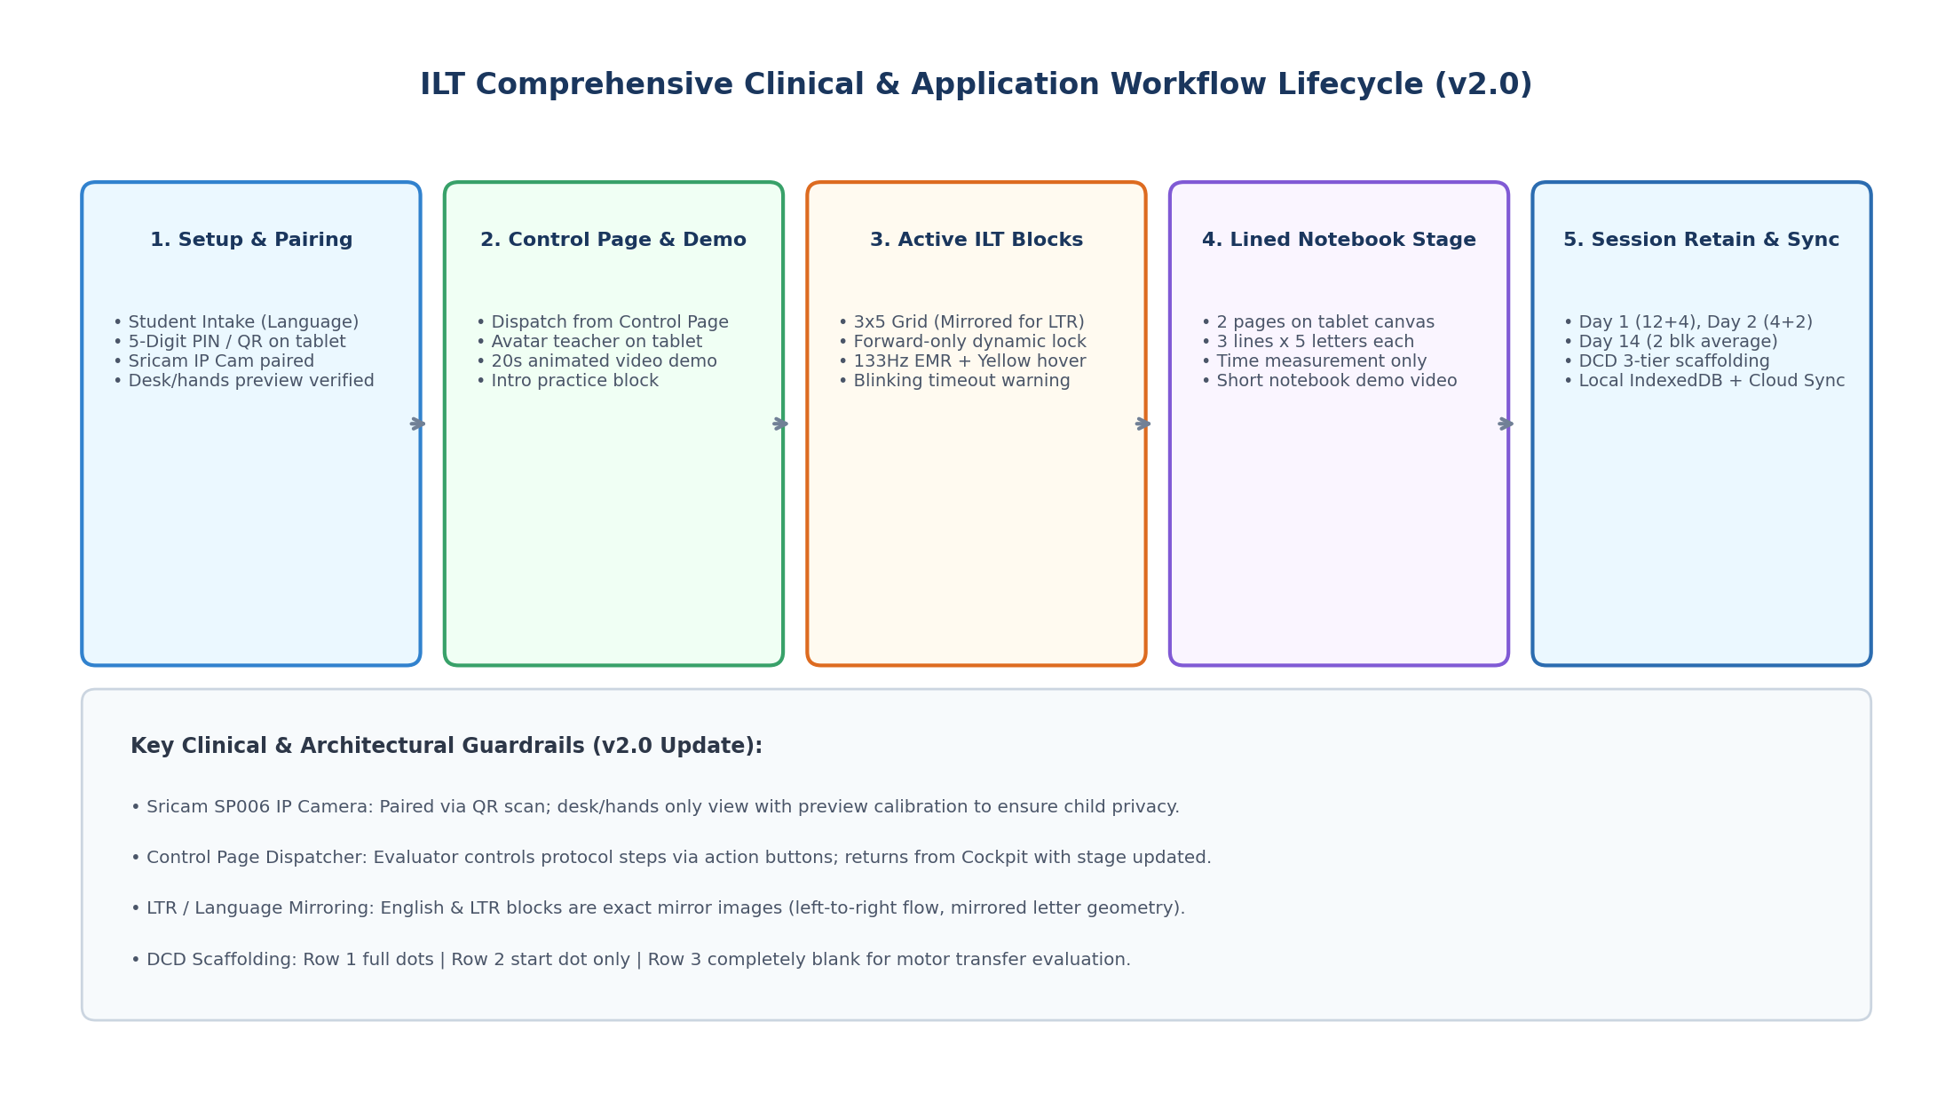
איור 1: מחזור החיים המלא של תהליך האבחון הקליני והמערכתי (Lifecycle Workflow v2.0)
5.0 כניסה למערכת ובחירת שפה (System Login & Language Selection)
המאבחן מזין את כתובת ה-URL של המערכת בדפדפן, מזין שם משתמש וסיסמה, ובוחר את שפת הממשק (עברית או אנגלית). כלל רכיבי ה-UI מותאמים מיידית לשפה שנבחרה, כולל כיווניות RTL/LTR.
5.1 פתיחת מבדק, צימוד PIN וכיול מצלמת IP (Intake, Pairing & IP Cam Calibration)
• שלב 1: פתיחת סשן בעמדת המאבחן: המאבחן בוחר את המחוז (Domain), ומזין פרטי תלמיד מוגנים: מזהה אנונימי (Participant ID), ראשי תיבות (2 אותיות), תאריך לידה/גיל, יד דומיננטית (ימין/שמאל - חובה), סוג עט ואחיזה (דגמי Dr. Grip Digital / Noris Jumbo), ובחירת שפת הנבדק ל-ILT (עברית/אנגלית מתוך Dropdown).
• שלב 2: הפקת PIN וקוד QR לצימוד: המערכת מפיקה קוד PIN בן 5 ספרות (כגון 84920). הטאבלט מופעל במצב Kiosk, הקוד מוקלד, ונוצר ערוץ P2P ישיר. הטאבלט מציג קוד QR המאפשר צימוד מהיר של מצלמת ה-IP Sricam SP006 לסשן.
• שלב 3: כיוונון זווית מצלמה באמצעות כפתור [Preview]: המאבחן מציב את מצלמת ה-IP על שולחן האבחון ולוחץ על כפתור [CAMERA PREVIEW] בעמדת המאבחן. נפתח חלון תצוגה מקדימה המאפשר לוודא שהמצלמה מכוונת אך ורק לשולחן העבודה, לטאבלט ולידיים של הילד – ללא חשיפת פני הילד כלל.
5.2 עמוד תפעול ובקרה (Evaluator Control Page Workflow)
המערכת מנהלת עמוד תפעול ובקרה מרכזי (Control Page) הכולל כפתורי הפעלה ייעודיים לכל אחד משלבי המבדק, לצד אינדיקטורים צבעוניים על סטטוס הביצוע (Completed / Active / Pending):
• מעבר לקוקפיט ובחזרה: בלחיצה על כפתור שלב, המערכת משגרת את הפקודה לטאבלט ועוברת אוטומטית למסך הקוקפיט לצורך שיקוף חי ומעקב טלמטריה. עם סיום השלב, המאבחן לוחץ בקוקפיט על כפתור [CONTROL PAGE] כדי לחזור לעמוד הבקרה, כאשר סטטוס השלב שהסתיים מתעדכן לירוק.
5.3 פרוטוקול יום 1 - מפגש ראשון (Day 1: Acquisition Protocol)
• 1. כפתור [Show Intro Video]: מפעיל בטאבלט התלמיד סרטון הדגמה בן 20 שניות בליווי דמות Avatar של מורה המקריאה את תסריט ההנחיה בליווי אנימציה.
• תסריט ההנחיה הרשמי (Verbatim Script): 'היום נלמד לכתוב אות מומצאת על לוח בלוקים מיוחד, בשורות במחברת שתוצג על המסך. לפניך אות לא אמיתית, (מצביעים על הצורה) יש לה 3 נקודות שעוזרות לנו לצייר אותה. עליך לחבר את שלושת הנקודות בקו אחד, מתחילים מהנקודה העליונה (מצביעים ברצף על שלושת הנקודות). שים לב לא לדלג על אף נקודה. תראה (מצביעים על השורה) לכל אות יש בית. וכל שורה זה כמו רחוב שיש בו 5 בתים. אתה כותב אות ואז ממשיך לאות הבאה, לפי הסדר מימין לשמאל (ובאנגלית: משמאל לימין) ומסיים את כל הרחוב. כשסיימת, אתה עובר לרחוב שמתחת. כמו שכותבים את האותיות בעברית. כל שלושה רחובות זה בלוק (שכונה). זכור/זכרי לכתוב כל אות בקו אחד הכי מהר והכי מדוייק שאתה יכול. שים לב לא צריך לחזור ולתקן. מה שיוצא אני מרוצה. בהמשך נתאמן ותמיד יהיה יותר טוב. אל תדאג. כשאתה מסיים את כל הבלוק, שבדף, הנח את העט על השולחן לצד הטאבלט ולחץ על הכפתור 'בלוק הבא' (שיופיע בצבע ירוק במרכז) ואז נעבור לתרגל בשכונה חדשה. כך תלמד לכתוב. זה ממש כיף. אבל קודם נראה סרטון שמדגים איך עושים את זה ואז נעשה נסיון. האם אתה מוכן?'
• 2. כפתור [Intro Block]: הצגת בלוק היכרות וחימום בטאבלט למילוי ללא מדידת זמנים ושגיאות, עם שיקוף חי בקוקפיט.
• 3. כפתור [ILT4Blocks]: הזנקת 4 בלוקי ILT רצופים (בלוקים 1–4) עם שיקוף מלא ומדידת שגיאות וזמנים.
• 4. כפתור [NB2Pages]: הצגת 2 עמודי תבנית מחברת שורות (3 שורות x 5 אותיות). הילד לוחץ על כפתור [עמוד הבא >>] בסיום כל עמוד. מדידת זמן ביצוע בלבד.
• 5. כפתור [Show NB Video]: הצגת סרטון וידאו קצר בטאבלט המדגים כתיבת אותיות מומצאות בשורות מחברת ללא נקודות.
• 6. כפתור [NB2Pages]: ביצוע 2 עמודי מחברת שורות נוספים בטאבלט (מדידת זמן בלבד).
• 7. כפתור [ILT4Blocks]: השלמת 4 בלוקי ILT אחרונים ליום הראשון (בלוקים 5–8 / סה"כ 12 בלוקים).
5.4 פרוטוקול יום 2 - מפגש שני (Day 2: 24-Hour Retention Protocol)
מתקיים למחרת המפגש הראשון (לאחר 24 שעות) לבדיקת שימור המיומנות לאחר שינה:
• כפתור [ILT4Blocks]: ביצוע 4 בלוקי ILT רצופים במערכת עם שיקוף ומדידה מלאה.
• כפתור [NB2Pages]: ביצוע 2 עמודי מחברת שורות (מדידת זמן בלבד).
5.5 פרוטוקול יום 3 - מפגש שלישי (Day 3 / Day 14: Two-Week Automaticity)
מתקיים שבועיים לאחר מכן (לפני המעבר ללימוד אותיות אמיתיות):
• כפתור [ILT2Blocks]: ביצוע 2 בלוקי ILT במערכת עם שיקוף ומדידה. המערכת מחשבת ומציגה את **ממוצע שני הדפים** כציון הסופי.
5.6 מנגנוני ביצוע בלוק פעיל, סיום והשהיה
• מנגנון Forward-Only Dynamic Lock: הילד כותב ברצף מבית 1 עד 15. דילוג על בית נועל אותו מיידית לכתיבה ומסמנו כשגיאה; אין חזרה לאחור. הזמן הכולל נמדד לסך הסגמנטים שבוצעו.
• קו ריחוף צהוב (In-Air Hover Path): בקוקפיט המאבחן משורטט קו צהוב רציף המבטא את תנועת ראש העט באוויר בין אותיות ורחובות (מבוסס על נתוני ריחוף EMR או קו מסלול משוער).
• מפתח צבעי לחץ (Pressure Color Legend): בתחתית שיקוף הקנבס בקוקפיט מוצג מפתח צבעים מפורט: ירוק (לחץ קל 0–20%), כחול (בינוני 20–40%), אדום (חזק 40–100%), וצהוב (ריחוף באוויר).
• סיום בלוק וכפתור מהבהב: הבלוק מסתיים בהשלמת 15 בתים או ב-Timeout של 20 שניות אי-פעילות (או 30 שניות מסיום אות 15). במצב זה כפתור `[MANUAL FINISH BLOCK]` מהבהב כדי לסמן למאבחן לפעול.
• פונקציית Repeat Block להפרעות: אם אירעה הפרעה חיצונית (צלצול, שירותים, רעש), המאבחן לוחץ `[Repeat Block]`, הבלוק הנוכחי מבוטל ומסומן כפסול, והבלוק מאותחל מחדש.
• השהיית קונסולידציה (20-30 שניות): במעבר תקין, הילד מניח את העט על השולחן לצד הטאבלט. בתום ההשהיה הילד מרים את העט ולוחץ על כפתור ירוק `[בלוק הבא >>]` הממוקם במרכז התחתון.
5.7 משימת DCD Transfer מדורגת (Scaffolding Template)
דגם האימון של תוכנית ההתערבות כולל תבנית מדורגת לבדיקת יכולת ההעברה:
• שורה 1 (רחוב 1): 3 נקודות מלאות לחיבור (P1, P2, P3).
• שורה 2 (רחוב 2): נקודת התחלה בלבד (P1 בלבד, ללא נקודות 2 ו-3) - דורש מהילד שליפה פנימית של כיוון וגודל.
• שורה 3 (רחוב 3): ריקה לחלוטין ללא שום נקודות ציון - כתיבה חופשית מתוך זיכרון מוטורי שהוטמע.
5.8 פיקוח כיתתי לקבוצה קטנה (1:4 / 1:6) עם וידאו חי
הקוקפיט הכיתתי מציג 4 רבעים מקביליים (עד 6 מקסימום). בכל רובריקה מוצג כפתור `[SHOW VIDEO]` המאפשר למאבחן לפתוח חלון וידאו חי של מצלמת ה-IP של אותו תלמיד (שולחן/ידיים), עם כפתור `[X]` לסגירה מהירה, לצד כפתורי `[Inspect 1:1]` ו-`[Repeat Block]` פרטניים.
6. שרטוט מסכי האפליקציה ומפרט ממשק משתמש (UI Wireframes v2.0)
6.1 מסך עמוד תפעול ובקרה (Evaluator Control Page)
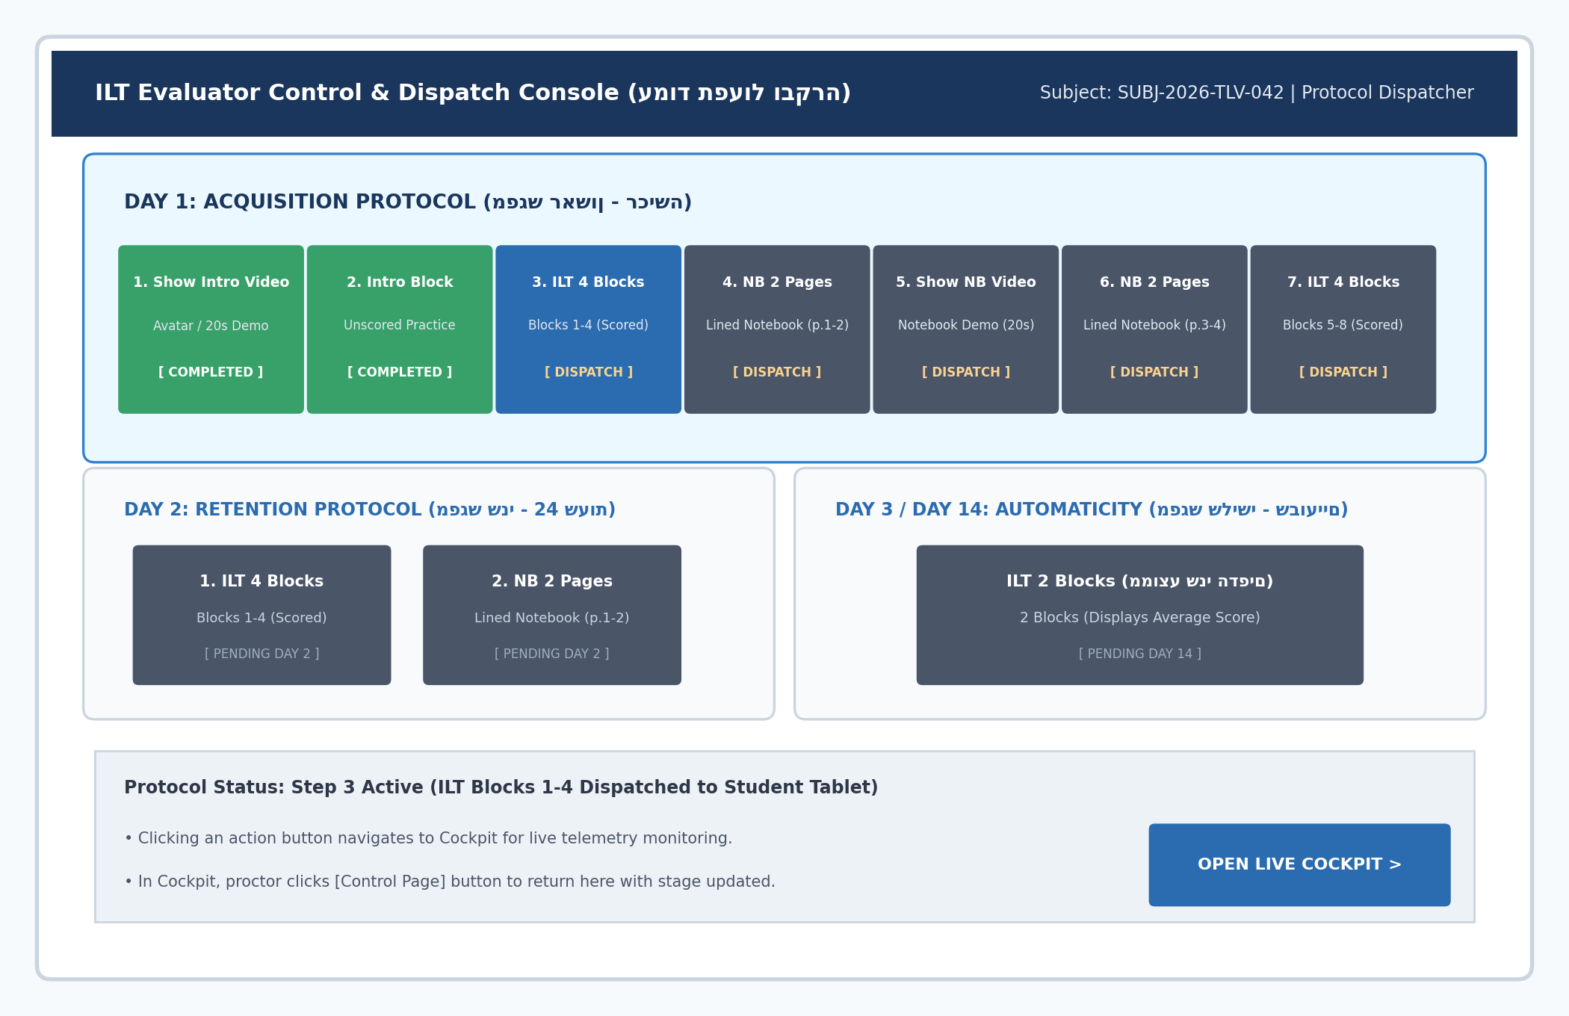
איור 2: שרטוט מסך עמוד תפעול ובקרה עם כפתורי שלבים לכל ימי המבדק (Control Page Wireframe)
• מבנה העמוד: מרכז את כפתורי ההזנקה לכל שלבי הפרוטוקול של יום 1, יום 2 ויום 3. כל כפתור מציג את שם השלב, פירוט קצר ותגית סטטוס (Completed בירוק / Dispatch בכחול). כפתור [Open Live Cockpit] מאפשר מעבר ידני מהיר לקוקפיט.

6.2 מסך הגדרת מבדק וצימוד טאבלט (Setup & Intake Console)
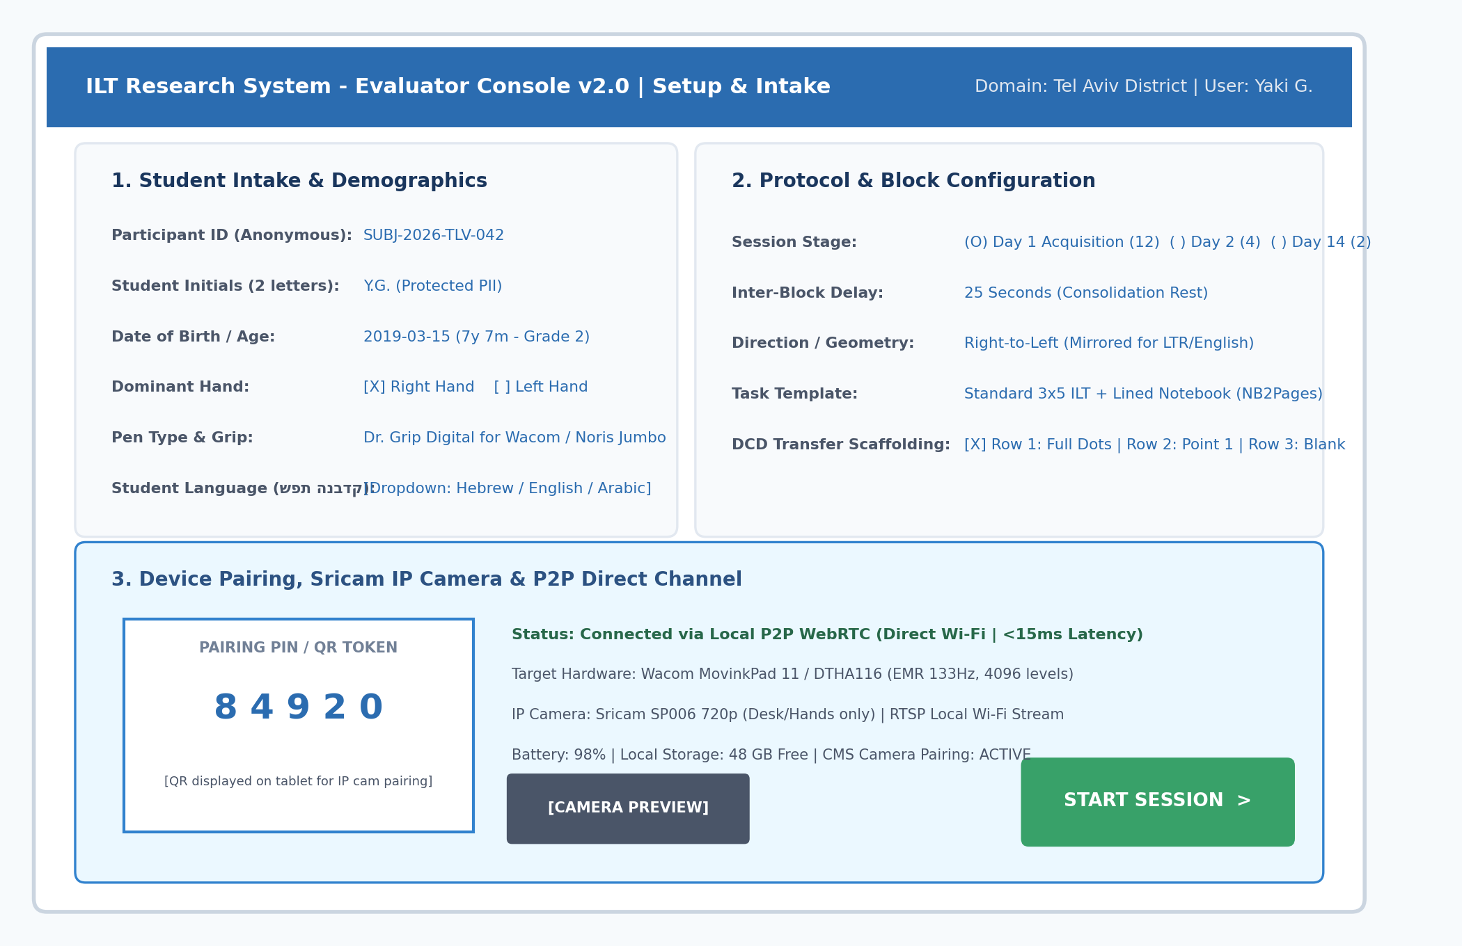
איור 3: שרטוט מסך הגדרת מבדק, בחירת שפה וצימוד מצלמת IP (Setup & Intake Wireframe)
• עדכוני ממשק: הוספת שדה בחירת שפת התלמיד (עברית / אנגלית / ערבית) ב-Dropdown בכרטיס 1. מיקום כפתור [START SESSION >] בחלק התחתון הימני של כרטיס 3 כך שאינו מסתיר את פרטי החומרה. הוספת כפתור [CAMERA PREVIEW] לכיוונון זווית המצלמה לשולחן בלבד.
6.3 מסך קנבס הכתיבה בטאבלט התלמיד (Student Kiosk Canvas)
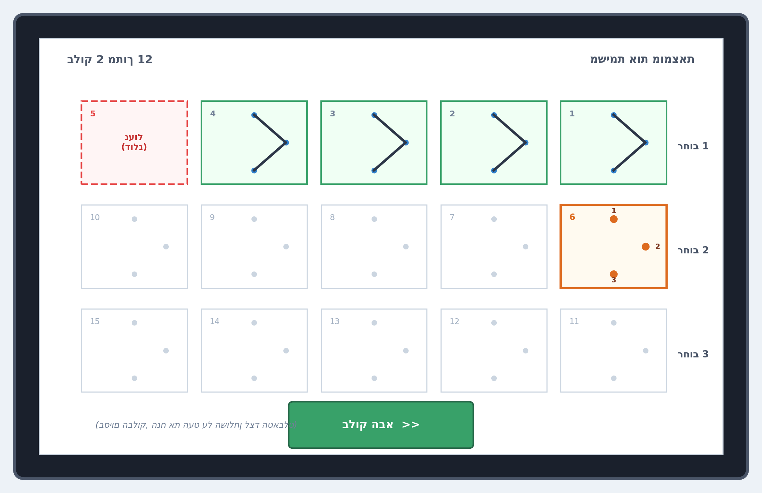
איור 4: שרטוט מסך קנבס הטאבלט - עימוד RTL תקין, כפתור במרכז וללא בית עפרון (Student Kiosk Canvas)
• עדכוני ממשק: הסרת אובייקט בית העפרון (הילד מונחה להניח את העט על השולחן). כפתור [בלוק הבא >>] ממוקם במרכז התחתון של המסך. תיקון שגיאות RTL בכיתוב 'רחוב 1', 'רחוב 2', 'רחוב 3' וכיווניות מספרי הבתים. בשפות LTR (אנגלית) המסך משוקף במלואו כתמונת ראי.
6.4 מסך תבנית מחברת שורות (Lined Notebook Canvas - NB2Pages)
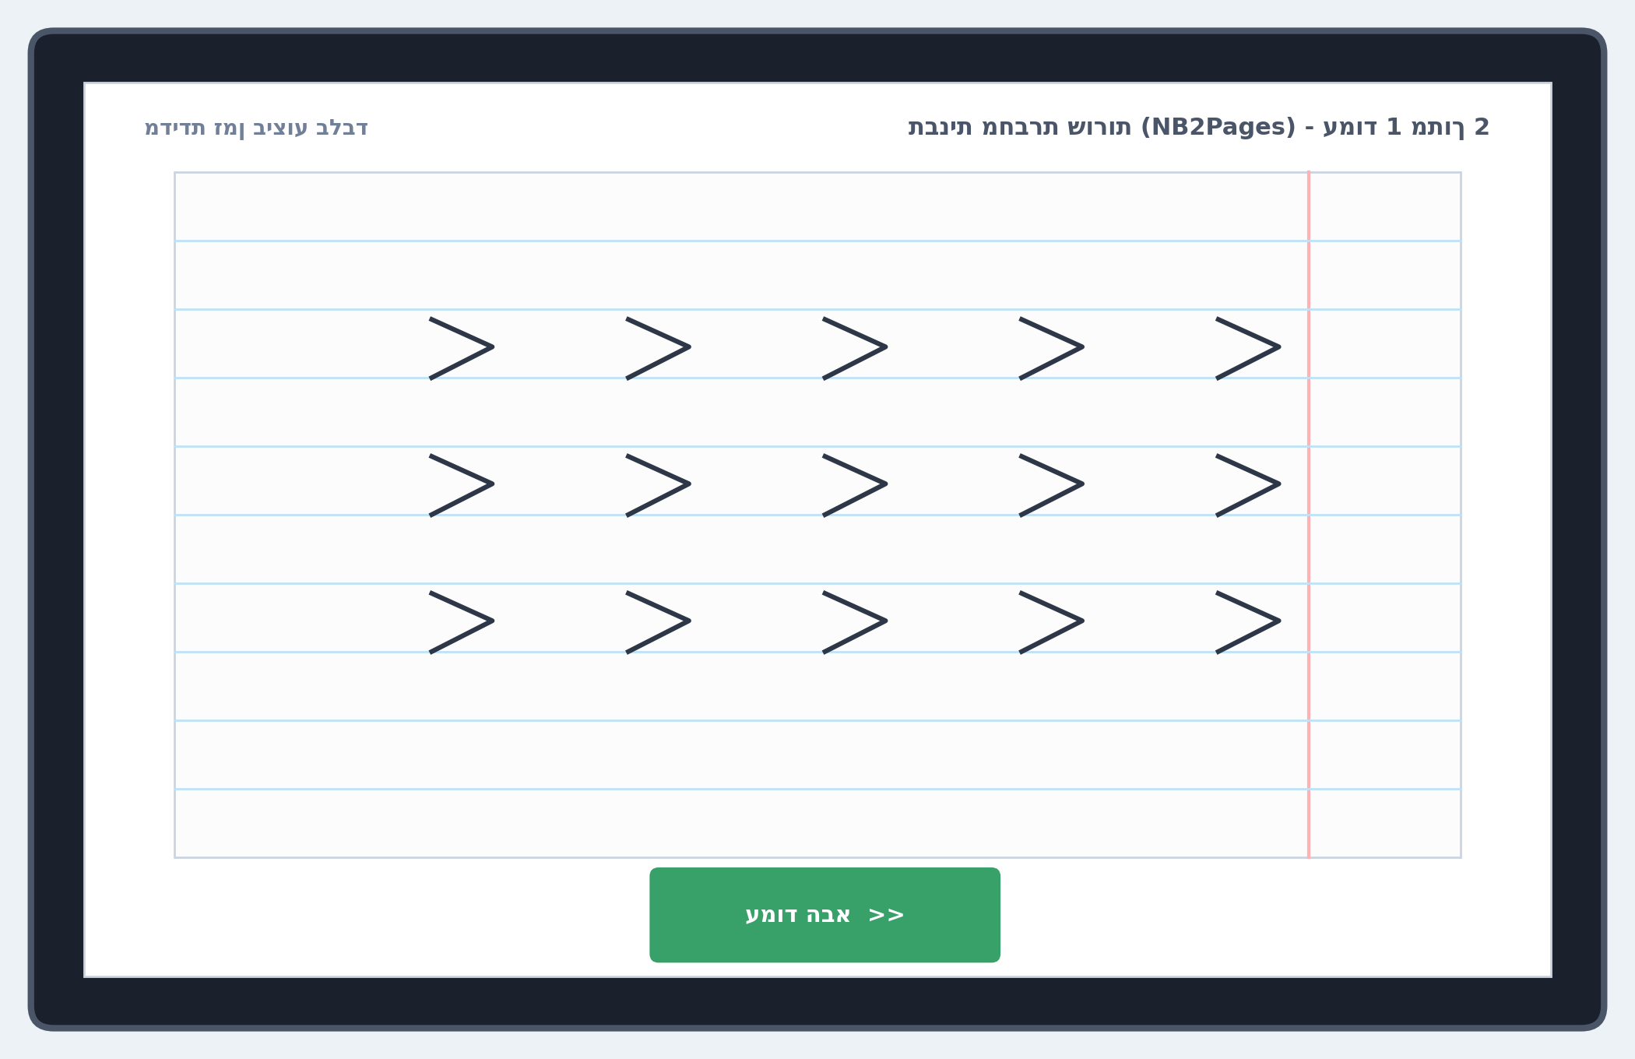
איור 5: שרטוט מסך תבנית מחברת שורות בטאבלט (Lined Notebook Canvas Wireframe)
• מבנה התבנית: מציג דף מחברת שורות אותנטי (קווים כחולים אופקיים ופס שוליים ורדרד). התלמיד מתבקש למלא 3 שורות עם 5 אותיות מומצאות בכל שורה (15 אותיות סה"כ). בתחתית המסך מוצג כפתור [עמוד הבא >>]. המערכת מודדת זמן ביצוע בלבד.

6.5 מסך קוקפיט המאבחן 1:1 (Proctor Cockpit 80%/20%)
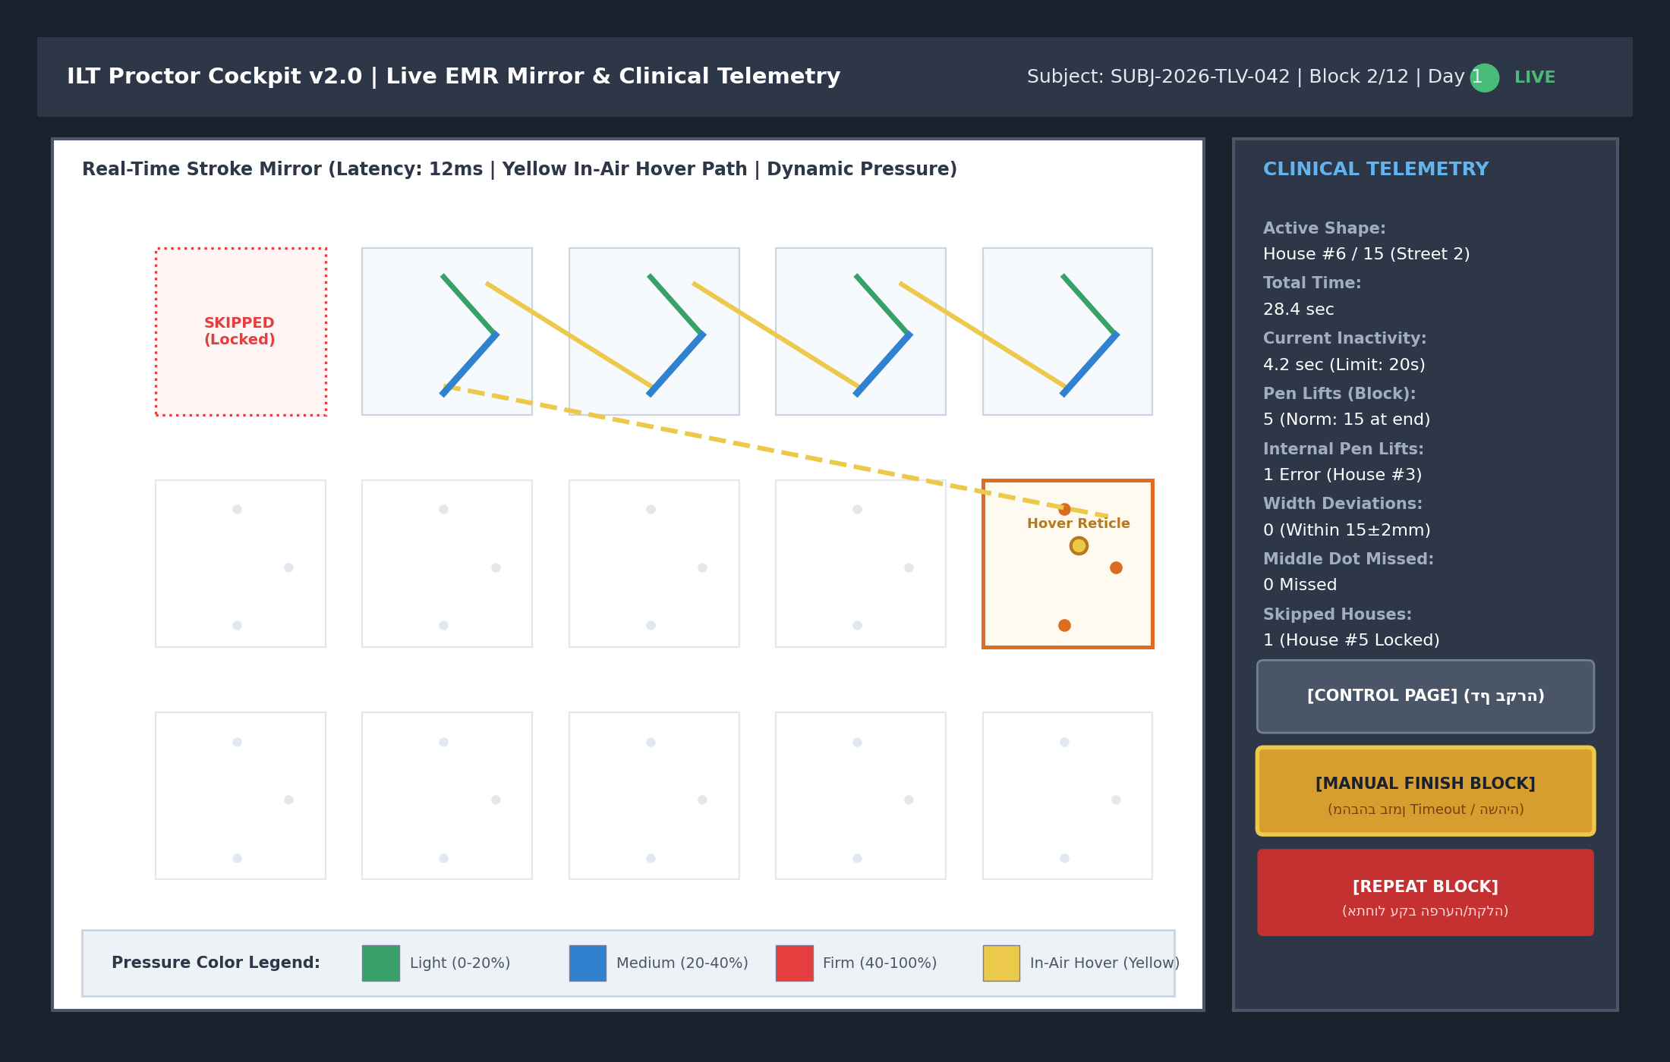
איור 6: שרטוט מסך קוקפיט המאבחן - קו ריחוף צהוב, מפתח צבעים וכפתור סיום מהבהב (Evaluator Cockpit Wireframe)
• עדכוני ממשק: ציור קו ריחוף צהוב רציף במעברי עט באוויר. הוספת מפתח צבעי לחץ (Pressure color legend) בתחתית השיקוף. הסרת קופסת ההתרעה הסטטית והחלפתה בהבהוב דינמי של כפתור [MANUAL FINISH BLOCK]. הוספת כפתור [CONTROL PAGE] לחזרה נוחה לעמוד הבקרה.
6.6 מסך פיקוח כיתתי לקבוצה קטנה (1:4 Multi-Student Classroom)
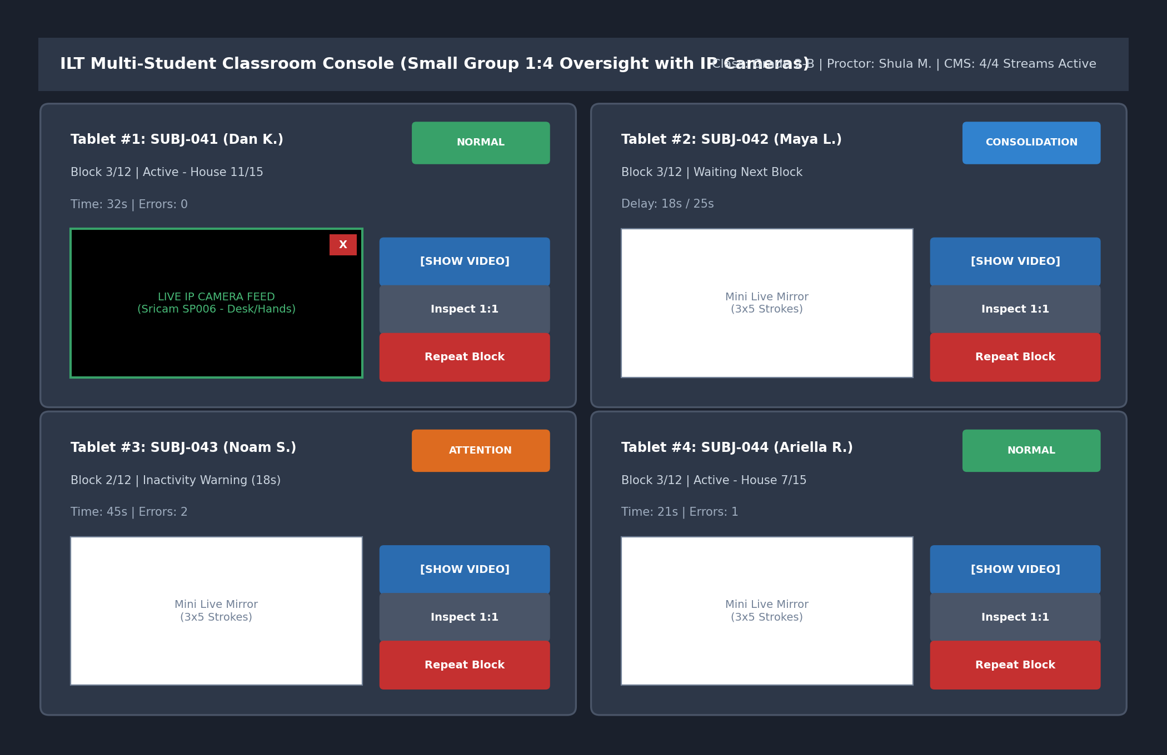
איור 7: שרטוט מסך קוקפיט כיתתי עם חלון וידאו חי מכפתור [SHOW VIDEO] (Multi-Student Cockpit)
• עדכוני ממשק: הוספת כפתור [SHOW VIDEO] בכל כרטיס תלמיד, הפותח חלון וידאו חי של מצלמת ה-IP (שולחן/ידיים) עם כפתור [X] לסגירה מהירה, לצד כפתורי הבקרה הקיימים.
7. ציוד שדה, עטים מועדפים ומערך מצלמות IP מהשטח
להלן פירוט הציוד הנבדק והמאושר ששימש במחקרי השדה ומהווה בסיס לפריסת המערכת:
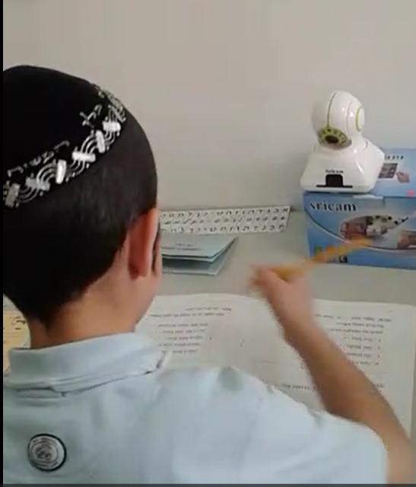
איור 8: מצלמת IP אלחוטית Sricam SP006 מוצבת על שולחן האבחון (מכוונת לשולחן ולידיים בלבד להגנת פרטיות)
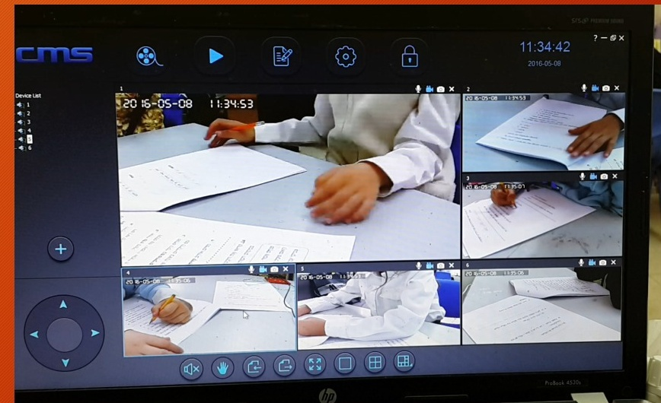
איור 9: מערכת ניהול מצלמות CMS המציגה פיקוח מקבילי על 6 עמדות אבחון בכיתה
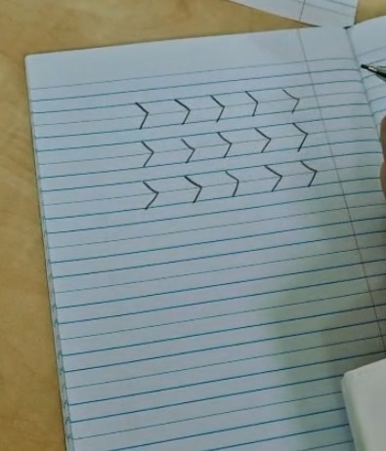
איור 10: דוגמת ביצוע אות מומצאת בדף מחברת שורות (3 שורות x 5 אותיות) מהמחקר המקורי
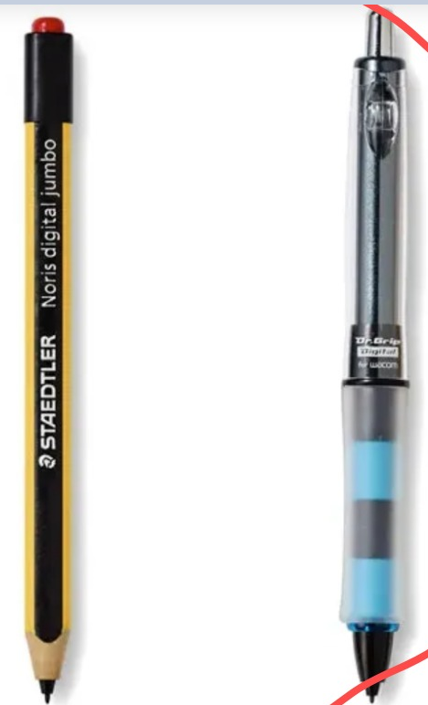
איור 11: עטי EMR מועדפים למבדק: ימין - Dr. Grip Digital for Wacom (אחיזה רחבה ארגונומית) | שמאל - STAEDTLER Noris digital jumbo (תחושת עיפרון טבעית ומחק דיגיטלי)
• עטי EMR ארגונומיים מומלצים: נבחנו שני עטים ארגונומיים מובילים לטאבלט Wacom DTHA116: עט Dr. Grip Digital for Wacom בעל אחיזת סיליקון רחבה למניעת התעייפות כף היד, ועט STAEDTLER Noris digital jumbo בעל מבנה עיפרון עבה משולש המותאם במיוחד לתלמידי כיתות היסודי הצעירות.
8. מודל חישוב שגיאות, מדדים קינמטיים ואלגוריתמיקה קלינית
• הרמת יד פנימית בתוך אות (Internal Pen Lift > 0): כל אות נדרשת להיכתב בקו רציף אחד. אירוע Pen Up (לחץ = 0) לפני נקודת היעד התחתונה P3 נרשם כשגיאת אות.
• מעבר דרך נקודת האמצע (Middle Target Dot Hit): הקו חייב לעבור דרך השטח המעגלי המוגדר של נקודת האמצע P2. החטאת נקודת האמצע מוגדרת כשגיאת אות.
• רוחב סגמנט וטולרנס (15±2 מ"מ): רוחב נומינלי 15 מ"מ, טולרנס 13–17 מ"מ. חריגה מעל 17 מ"מ או מתחת ל-13 מ"מ מוגדרת כשגיאת רוחב.
• מדד הרמות יד בבלוק (Benchmark = 15): בלוק תקין של 15 אותיות מכיל בדיוק 15 הרמות יד בין האותיות. חריגה מעל 15 מעידה על קטיעות קו וכתיבה מקוטעת.
• מדדי זמנים למחברת שורות: בעמודי מחברת השורות (NB2Pages) המערכת מודדת את זמן הביצוע הכולל לעמוד (מרגע נגיעה ראשונה ועד סיום אות 15 / לחיצה על עמוד הבא).
9. דרישות לא-פונקציונליות, אבטחת מידע והגנת פרטיות
• הגנת פרטיות מחמירה בווידאו (Desk Only): נאסר צילום פני הילד. המצלמה מכוילת לשולחן ולידיים בלבד. קבצי הווידאו נגישים אך ורק למאבחן שביצע את המבדק. אנליסטים חשופים לנתוני קינמטיקה אנונימיים בלבד.
• שיהוי וביצועי זמן אמת: שיהוי שיקוף P2P ב-Wi-Fi המקומי נמוך מ-15ms, ואיגום של 4 דגימות EMR שומר על תעבורה קלה (כ-2.6 KB/s בלבד).
• הצפנה ומחיקה מדורגת: הצפנת TLS/WSS מקומית, אחסון מוצפן LUKS / SSE-S3, ומחיקת Session מוחקת אוטומטית ומדורגת את כל קבצי הווידאו והטלמטריה.
10. סיכום תכולה ומוכנות ליישום (Pilot Roadmap v2.0)
מפרט מעודכן זה משלב את מלוא ממצאי השדה, הערות החוקרות ודרישות החומרה לפיילוט אוקטובר 2026:
• מוכנות לפיתוח: מימוש עמוד תפעול ובקרה (Control Page), קנבס מחברת שורות, אינטגרציית מצלמות IP ו-CMS, ותבניות מראה לשפות LTR.

